Lagerverwaltungssoftware mit C#, JSON und WPF

soll lokal laufen, die Daten werden als JSON gespeichert und im Programm eingelesen und verarbeitet

Teil 1: Implementierung als Konsolenapp

* Klassen für Produkte
* Methode für Speicherung/Einlesen der Produkte als/aus einer JSON-File
* Methode zur Eingabe für Eingänge/Ausgänge von Produkten
* Methode um Geschäfte pro Monat/pro Produkt zu ‚exportieren‘
* Methode um Produkte abzuverkaufen/hinzuzufügen
* Alarme für Lagerbestand
* Methode für Bearbeitung von Produkte (PrdktNr/Name/Preis/etc) inkl. Speicherung historischer Werte

Teil 2: Erstellung eines basic GUI zur Bedienung des Programms

07.04.2025 LEON, OSHRI, TOBI

Generelle Struktur des Programms überlegt

=> mit jedem Starten ließt das Prgrm seine Daten ein, man kann dann damit arbeiten, beim schließen werden die Daten wieder serialized (JSON)

Für Teil 2 (WPF-GUI) grundlegendes Layout überlegt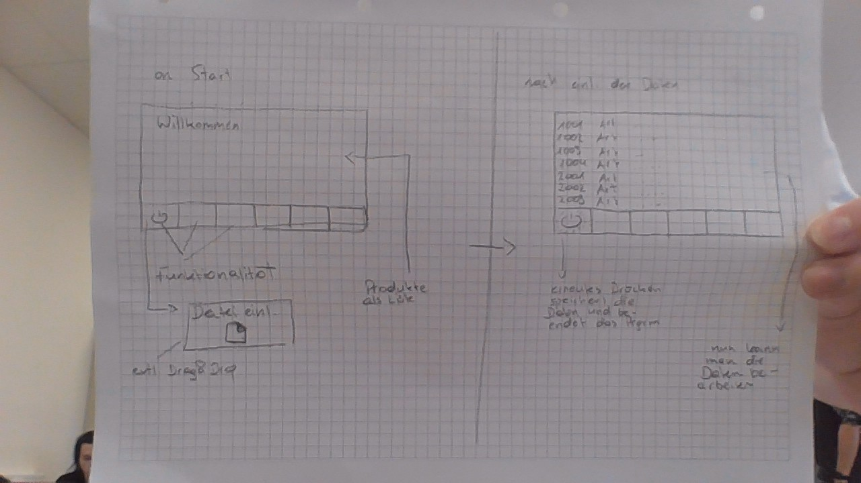

Benutzermenü-Klasse erstellt

=> grundlegende Logik in einem Menü aufrufbar

💡Environment.Exit(0) => beendet das Programm sofort mit Code 0.